ХАРКІВСЬКА ГІМНАЗІЯ № 12
ХАРКІВСЬКОЇ МІСЬКОЇ РАДИ
ХАРКІВСЬКОЇ ОБЛАСТІ

НАКАЗ

01.10.2021 № 325

Про підсумки роботи з обліку
продовження навчання та
працевлаштування випускників
9, 11-х класів 2021 року

На виконання ст. 53 Конституції України, законів України «Про освіту», «Про повну загальну середню освіту», «Про охорону дитинства», «Про зайнятість населення», «Про соціальну роботу з сім’ями, дітьми та молоддю», «Про місцеве самоврядування в Україні», наказу Департаменту освіти Харківської міської ради від 23.04.2021 №106 «Про проведення обліку продовження навчання та працевлаштування випускників 9-х, 11(12)-х класів 2021 року», наказу Управління освіти адміністрації Основ’янського району Харківської міської ради від 29.04.2021 №55 «Про проведення обліку продовження навчання та працевлаштування випускників 9-х, 11(12)-х класів 2021 року», наказу Харківської гімназії №12 Харківської міської ради Харківської області від 30.04.2021 №158 «Про проведення обліку продовження навчання та працевлаштування випускників 9-х, 11-го класів Харківської гімназії №12 2021 року» та з метою контролю за здобуттям учнями повної середньої освіти підведено підсумки роботи Харківської гімназії №12 щодо продовження навчання та працевлаштування випускників 9-х та 11-х класів 2021 року
У 2020/2021 навчальному році у Харківській гімназії №12 було 184 випускників 9, 11-х класів. З них 9-А клас закінчило 34 учні, 9-Б – 32 учні, 9-В -30 учнів, 11-А – 28 учнів, 11-Б – 32 учні, 11-В – 28 учнів.
Серед випускників 9-х класів 96 осіб продовжили навчання у закладах освіти різного типу (100%). Разом з тим, серед випускників 9-х класів у 2020/2021 навчальному році зріс відсоток учнів, які продовжили навчання у закладах загальної середньої освіти (71%) та, відповідно, зменшився відсоток випускників, що продовжили навчання у закладах фахової передвищої освіти (18%). Відсоток випускників, що продовжили навчання у закладах професійної технічної освіти збільлився на 3% порівняно з 2019/2020 навчальним роком.
Усі випускники 11-го класу продовжили подальше навчання у закладах освіти ІІІ-ІV рівня акредитації.
Усі випускники 11-го класу продовжили подальше навчання у закладах освіти ІІІ-ІV рівня акредитації.
Із загальної кількості випускників 9, 11-х класів (184 особи) продовжили навчання у закладах освіти різного типу 100% випускників. У 2017/2018 навчальному році цей показник складав 99% (1 учень помер), у 2020/2021, 2019/2020, 2018/2019, 2016/2017 навчальному році цей показник складав 100%.
Стан роботи педагогічного колективу щодо продовження навчання та працевлаштування випускників 9-х та 11-х класів 2021 року проаналізовано в аналітичній довідці (додається).
Виходячи з наведеного вище,

НАКАЗУЮ:

- Заступнику директора з навчально-виховної роботи Березіній І.В.:
1.1. Узагальнити попередню звітну інформацію про облік навчання і працевлаштування випускників 9-х та 11-х класів за встановленою формою.
До 03.02.2022
1.2. Підготувати проект наказу «Про проведення обліку продовження навчання та працевлаштування випускників 9, 11-х класів 2021року».
До 01.04.2022
1.3. Надати до управління освіти адміністрації Основ’янського району попередню інформацію про облік навчання і працевлаштування випускників 9-х та 11-го класів за встановленою формою.
До 03.02.2022
1.4. Посилити контроль за правильністю, своєчасністю та достовірністю надання інформації про подальше місце навчання випускників.
Квітень-вересень 2022 року
2. Класним керівникам випускних класів 2020/2021 навчального року проаналізувати результати моніторингових досліджень на засіданні методичного об’єднання класних керівників.
Жовтень 2021 року
- Класним керівникам випускних класів 2021/2022 навчального року:
  - Систематизувати роботу щодо подальшого навчання та працевлаштування випускників 9, 11-х класів Харківської гімназії №12.
Упродовж 2021/2022 навчального року
  - Надавати достовірну та у повному обсязі інформацію щодо подальшого навчання та працевлаштування випускників 9, 11-х класів Харківської гімназії №12.
Упродовж 2021/2022 навчального року
  - Проводити роз’яснювальну роботу серед батьківської громадськості щодо необхідності здобуття дітьми шкільного віку повної загальної середньої освіти та подальшого навчання та працевлаштування випускників 9-х, 11-х класів.
Упродовж 2021/2022 навчального року
- Лаборанту гімназії Самотою Є.В. розмістити цей наказ на офіційному сайті гімназії.
У день підписання наказу
- Контроль за виконанням наказу залишаю за собою.

Директор Харківської гімназії №12 Л.А. Калмичкова

З наказом ознайомлені:
Березіна І.В.
Лукаш О.І.
Олійник О.В.
Петрик Н.М.
Арутюнова О.О.
Шишкова О.М.
Нелєпа З.В.
Борисенко Н.В.
Сердюк В.В.
Шморгун Т.М.
Гнатченко Т.О.
Самотой Є.В.

Березіна І.В.
Додаток
до наказу Харківської гімназії №12 Харківської міської ради
Харківської області
від _________2021 № ___

Довідка
про підсумки роботи з обліку продовження
навчання та працевлаштування
випускників 9, 11-х класів 2021 року

У 2020/2021 навчальному році у Харківській гімназії №12 було 184 випускників 9, 11-х класів. З них 9-А клас закінчило 34 учні, 9-Б – 32 учні, 9-В- 30 учнів, 11-А – 28 учнів, 11-Б – 32 учні, 11-В -28 учнів.
№ п/п | Клас | Кількість учнів | Класний керівник
1 | 9-А | 34 | Сердюк Вікторія Юріївна
2 | 9-Б | 32 | Шморгун Тетяна Миколаївна
3 | 9-В | 30 | Гнатченко Тетяна Олександрівна
4 | 11-А | 28 | Лукаш Оксана Іванівна
5 | 11-Б | 32 | Петрик Наталія Миколаївна
6 | 11-В | 28 | Олійник Ольга Володимирівна
Серед випускників 9-х класів (96 осіб) продовжили навчання у навчальних закладах різного типу (100%).
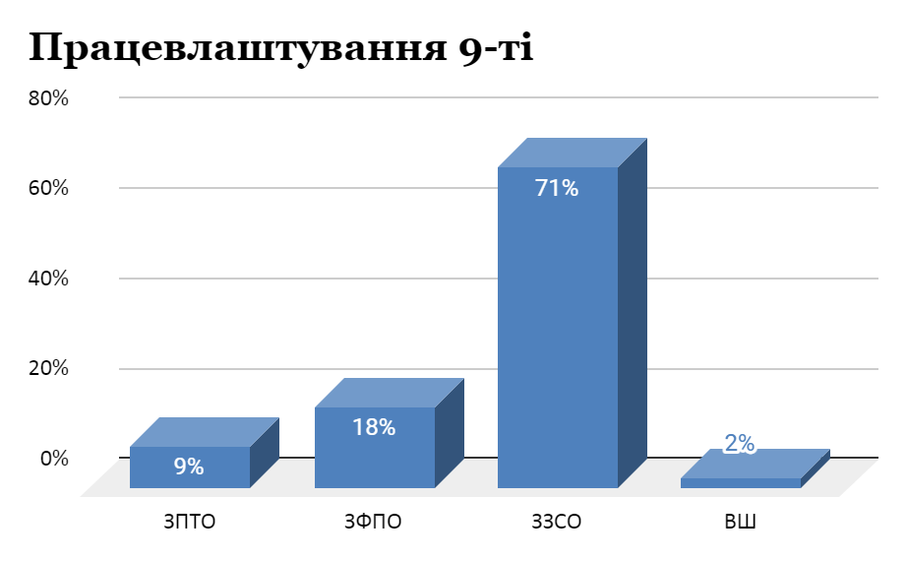
Усі випускники 11-х класів продовжили подальше навчання у навчальних закладах різного типу.
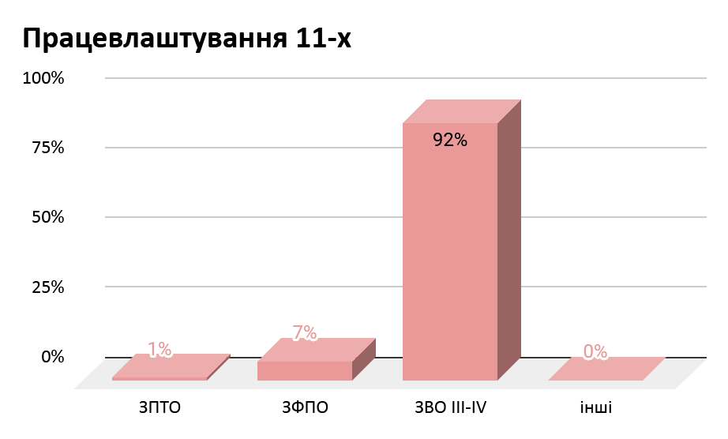
Проаналізувати результати подальшого навчання та працевлаштування у порівнянні з минулими навчальними роками допоможуть діаграми.

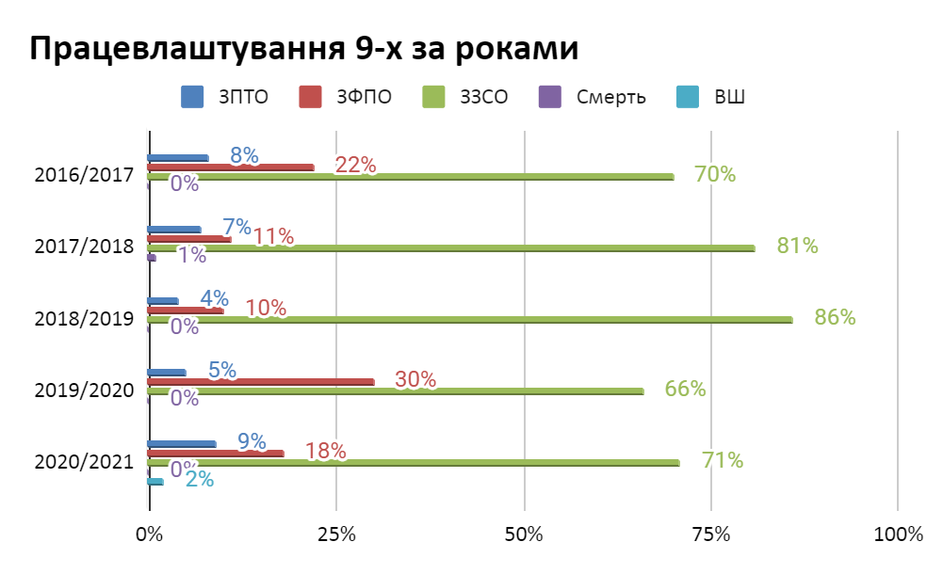
Серед випускників 9-х класів 96 осіб продовжили навчання у закладах освіти різного типу (100%). Разом з тим, серед випускників 9-х класів у 2020/2021 навчальному році зріс відсоток учнів, які продовжили навчання у закладах загальної середньої освіти (92%) та, відповідно, зменшився відсоток випускників, що продовжили навчання у закладах фахової передвищої освіти (18%). Відсоток випускників, що продовжили навчання у закладах професійної технічної освіти збільлився на 3% порівняно з 2019/2020 навчальним роком.
Аналізуючи результати подальшого навчання та працевлаштування випускників 11-х класів, слід відмітити, що збільшився відсоток випускників, що продовжили навчання у закладах професійної технічної освіти (на 1%) та збільшився відсоток випускників, що продовжили навчання у закладах вищої освіти І-ІІ рівнів акредитації (на 7%). Зменшився відсоток учнів, що продовжили навчання у вищих навчальних закладах ІІІ-ІV рівнів акредитації (на 8%).
Із загальної кількості випускників 9, 11-х класів (184 особи) продовжили навчання у закладах освіти різного типу 100% випускників. У 2017/2018 навчальному році цей показник складав 99% (1 учень помер), у 2020/2021, 2019/2020, 2018/2019, 2016/2017 навчальному році цей показник складав 100%.
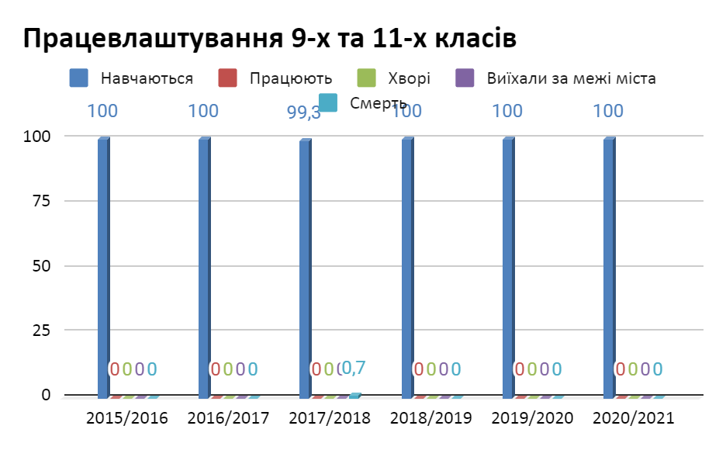
Питання обліку продовження навчання та працевлаштування випускників 9-х, 11-х класів знаходиться під постійним контролем з боку адміністрації гімназії. Однак в організації цього напряму роботи є певні проблеми. Так, недостатньо ретельно та відповідально класними керівниками випускних класів ведеться оформлення та надання інформації щодо подальшого навчання та працевлаштування випускників 9-х, 11-х класів Харківської гімназії №12.
Враховуючи вищезазначене, рекомендується:
- Класним керівникам випускних класів 2021/2022 навчального року:
  - . Систематизувати роботу щодо подальшого навчання та працевлаштування випускників 9, 11-х класів Харківської гімназії №12.
Упродовж 2021/2022 навчального року
  - Надавати достовірну та у повному обсязі інформацію щодо подальшого навчання та працевлаштування випускників 9, 11-х класів Харківської гімназії №12.
Упродовж 2021/2022 навчального року
1.3. Проводити роз’яснювальну роботу серед батьківської громадськості щодо необхідності здобуття дітьми шкільного віку повної загальної середньої освіти та подальшого навчання та працевлаштування випускників 9-х, 11-х класів.
Упродовж 2021/2022 навчального року

Заступник директора з навчально-виховної роботи І.В. Березіна

